2주차 복습과제 : Pwc, 아마존 재팬, 라쿠텐, JAL, 도요타, 니토리
PwC 일본 :
PwC는 글로벌 PwC 네트워크의 강점을 활용해 일본 내 기업들이 글로벌 시장에서 성장할 수 있도록 지원하고 있으며, 특히 ESG(Environmental, Social, and Governance) 전략을 통해 지속 가능한 경영에 초점을 맞추고 있습니다.
회사명 | Pwc
산업 | 컨설팅회사  Audit and Border Assurance(뭐 경영 상태라던지 리스트 관리 같은거), Lega, Deal advisory(경쟁력을 확보해준다던지, 관리 안건을 세팅해준다던지 전략을 짜준다던지), Tax service 등을 하는 중
사업적 리스크 | · 규제, 법적 관련 위반 시 브랜드 평판 훼손  · 일본 기업들의 디지털 트랜스포메이션 지원
경쟁사 종류 | 딜로이트 재팬, 맥킨지, 베인앤 컴퍼니, 보스턴 컨설팅 그룹
채용사이트 | 인사제도 소개 (PwC Consulting LLC Mid-Career Recruitment) | PwC 일본 그룹

회사홈페이지 분석
비전: Providing quality client services to meet their needs and expectations
1. 회사 소개: 고객의 점점 더 복잡하고 다양한 경영 문제에 대응하기 위해, PwC 재팬 그룹은 감사 및 인증, 컨설팅, 거래 자문, 세무 및 법률 서비스 분야의 지식을 통합하는 시스템을 구축
2. 회사 목표:
1) 사회에 대한 신뢰를 구축하고 중요한 문제를 해결한다는 것이 목적
2) 세계적으로 유능한 인적 자원 개발
3) 서로의 다양성을 존중하는 업무 스타일
4) 사람과 조직의 성장
5) 고객사와 사회 전체의 지속 가능한 생존을 염두에 두고 미래로 나아가는 것
3. 기업 강점: 수익 큰 글로벌 기업의 98%를 얘네가 컨설팅
PwC provides services to 98% of 53 Japanese companies (including those provided by the member firms of the PwC global network) listed in the Fortune Global 500*
4. 채용공고
1) 다양한 전문가들 간의 토론으로 가치 있는 솔루션
2) 광범위한 전문 지식을 습득
3) 협업 문화 : 온라인으로 진행 -> 독특한 업무 방식이 고객과 사회의 만족과 신뢰를 더 크게 가져온다.
4) 친절함에서 오는 힘
5) 어떤 사람? 조직 간 협업을 잘하고, 각자 자신이 자신이쓴ㄴ 분야에서 열시밓 해서 좋은 하나의 조직 결과물을 만든다. 가치 창조 경영 과학자, AI는 할 수 없는 가치창조 경영을 바탕으로

아마존 재팬 :
일본에서 운영되는 글로벌 전자상거래 기업
회사명 | 아마존 재팬
산업 | 전자상 거래 기업  일본 소비자의 요구에 맞춘 현지화 된 서비스 제공
사업적 리스크 | · 전자상거래 규제  · 시장 경쟁 리스크, 소비자 패턴 변화로 인한 서비스 전략 영향  · 글로벌 공급망을 통해 제품을 소싱하기 떄문에 엔화 가치가 하락하면 리스크 ㅇㅇ
경쟁사 종류 | 라쿠텐, 야후쇼핑, 조조타운
채용사이트 | 신입 사원 모집 | AWS 일본 모집 (amazon.com)

회사홈페이지 분석
비전: Providing quality client services to meet their needs and expectations
1. 회사 소개: 고객의 점점 더 복잡하고 다양한 경영 문제에 대응하기 위해, PwC 재팬 그룹은 감사 및 인증, 컨설팅, 거래 자문, 세무 및 법률 서비스 분야의 지식을 통합하는 시스템을 구축
2. 회사 목표:
1) 매일 혁신과 현상 유지를 방해, 예상치 못한 길을 탐험
2) 고객을 기쁘게 하는 일, 고객 지향적인 기업. 고객에서 시작점으로 작업한다
3) 실패로부터 배운다.
4) 포용성, 다양성, 평등함, 모두에게 동등한 기회
5) 가장 직원 중심적인 기업
4. 채용공고
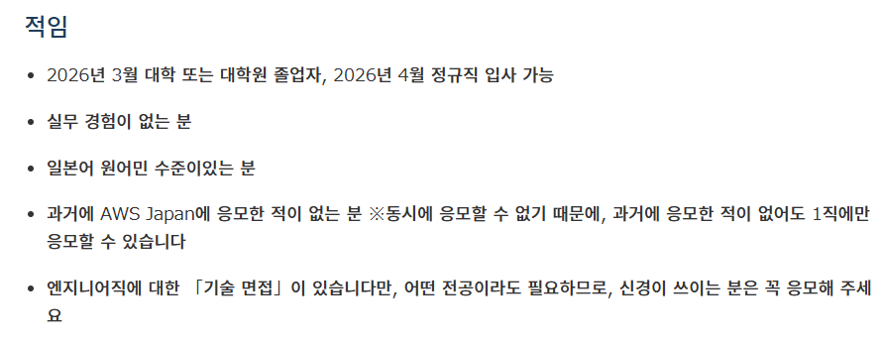
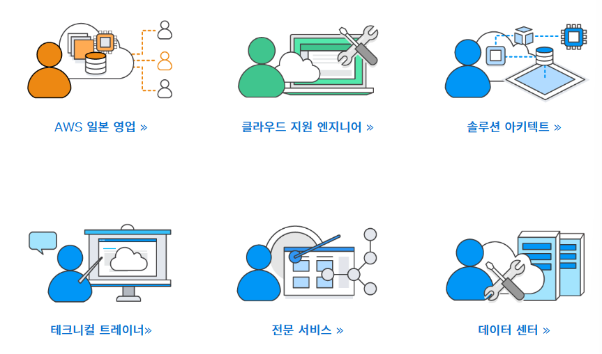
월급
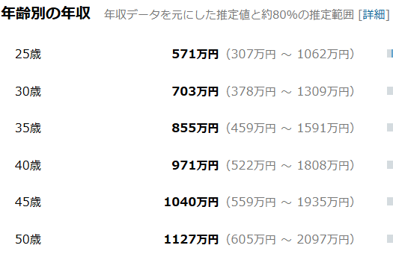

산토리 홀딩스 :
다각화된 음료 및 주류 사업과 글로벌 시장에서의 강력한 확장력
회사명 | 산토리 홀딩스
산업 | 종합 음료 기업  · 소프트 드링크, 커피 생수 등 다양한 음료 제조 판매, 비알콜 음료 시장에서도 강력한 입지를 가지고 있음  · 빔이라는 미국 유명 위스키 제조사를 인수해 빔 산토리라는 글로벌 위스키 브랜드를 보유하게 됨  · 주력 상품: 위스키(야마자키, 하쿠슈, 히비키), 와인, 청주, 프리미엄 몰츠
사업적 리스크 | · 음료 제작 과정에 대한 규제 (설탕, 설탕세)  · 원자재 가격, 공급망 관련 기업 리스크  · 인수합병(M&A) 로 인한 낮은 투자 수익 등의 문제
경쟁사 종류 | 기린맥주, 아사히, 삿포로, 디아지오, 페르노리카, 코카콜라
채용사이트 | 산토리 | 대학원 취업 (suntory.com)

회사홈페이지 분석
1. 회사 소개
비전: 자연과 조화를 이루며 사람들을 위한 풍부한 경험을 만들어 삶의 광채를 고취시킵니다.
가치: 공익을 위한 성장 / 새로운 가치를 위해 실패를 두려워하지 않고 끊임없이 노력, 사회에 황원, 고객과 파트너를 돌본다
슬로건: 파트터 및 세계와 소통하는 철학의 본질
회사 뉴스
1) 야마자키 슈프림 챔피언 스피릭 수상
2) 재해 구호를 위한 5천만엔 기부, 키자니아와 협업해 물과 공기를 테마로 프로그램, 태국에서 저탄소 사탕수수 농업, 글로벌 오렌지 질병 퇴치를 위한 파트너십 등등
3) 산토리 인디아 설립
4. 채용공고

